湛江市科技仪器设备
共享服务平台

用
户
操
作
手
册

湛江市科学技术局
湛江市知识产权局
二零一三年二月

目 录
目 录 2
1 编写目的 3
2平台操作 3
2.1 系统登陆 3
2.2 管理首页 4
2.3 单位入网注册 5
3企业用户 6
3.1 仪器列表 6
3.2 信息发布 8
3.3 查看留言板 9
4科技局管理员 9
4.1单位信息审核 9
4.2用户管理 10
4.3 测试项目管理 11
4.4 检测资质管理 12
4.5 信息发布 12
4.7仪器管理 14
4.8留言板 15
5相关支持 16

1 编写目的
湛江市科学仪器设备共享服务平台主要以市内科研院校、事企业单位的科学仪器设备、分析测试服务、测试标准方法和经验等为对象，充分利用信息、网络等现代技术，通过对相关资源进行整合集成、优化配置、合理布局、开放共享，提高仪器设备资源的使用效率，避免仪器设备的重复购置和浪费，保持科学仪器设备的先进性，为科技创新提供支撑、为政府配置仪器设备资源提供依据。
平台供企业用户和科技局管理员两种类型的用户使用。为方便管理员正确使用本信息平台，本操作手册详细描述了使用平台的具体操作方法，方便用户查看。

2平台操作

2.1 系统登陆
登录地址:http://www.zjst.net/yqgx（可从金科网http://www.zjst.net链接进入）。
用户在浏览器中输入系统地址，打开首页，在登陆框中输入用户名和密码（用户名和密码由市科技局分配）进行登陆，如图2－1所示：
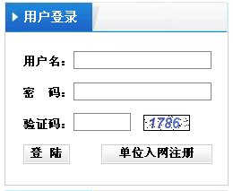
图2—1

2.2 管理首页
成功登录系统后，进入信息管理平台首页，如图2—2所示：
题头
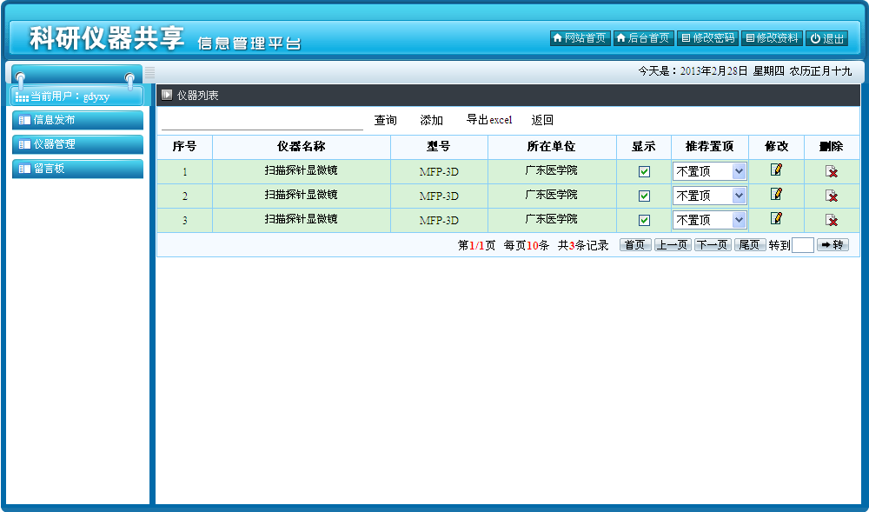
功能菜单
展示区
图2—2
管理首页由三个部分组成，上半部分是页题头，题头右边有五个公共功能菜单：网站首页、后台首页、修改密码、修改资料和退出；下半部分由两个部分组成，左边是功能菜单，右边是主操作界面，点击不同的功能菜单切换到不同的主操作界面。

2.3 单位入网注册
企业用户要使用本平台，必须先进行单位入网注册，点击“单位入网注册”按钮进入页面，如图2-3所示。
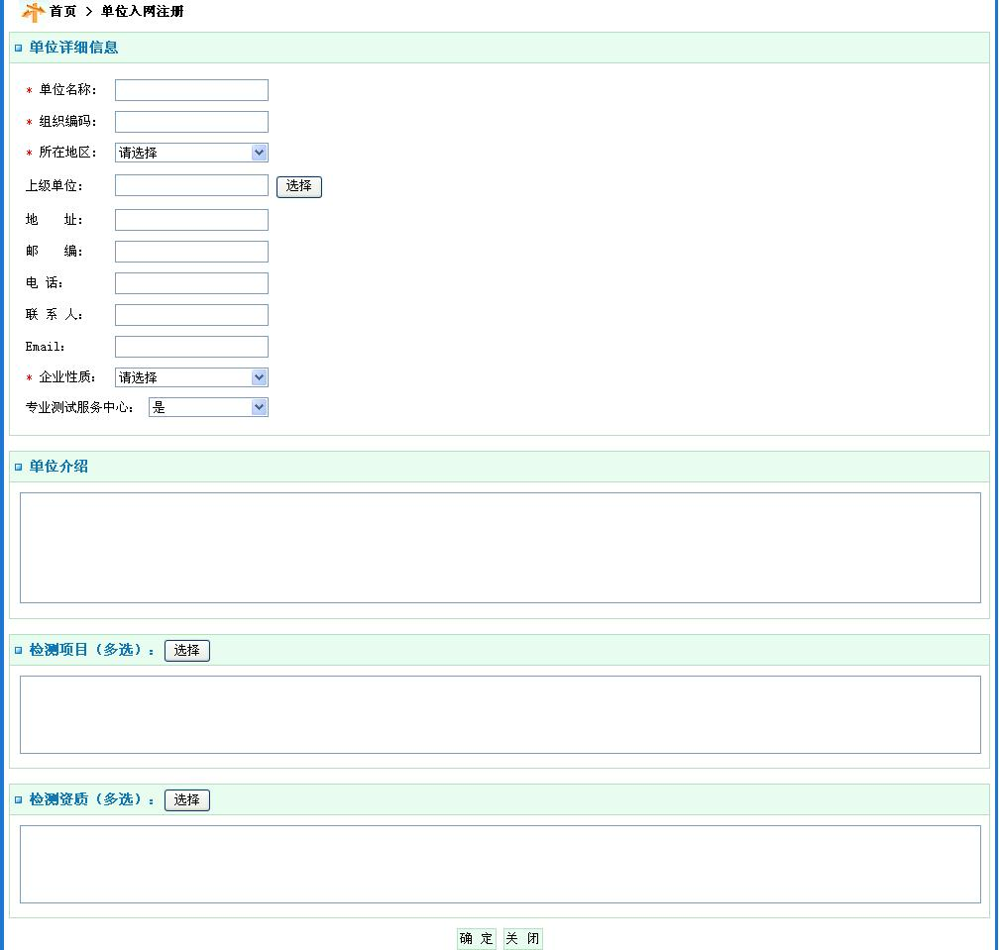
图2-1
填写单位的详细信息、单位介绍、单位可以承接的检测项目、单位获得的检测资质，完成后按确定保存。系统会提示您需要和科技局工作人员进行联系，以完成单位审核和分配用户账号和密码，如图2-2所示：
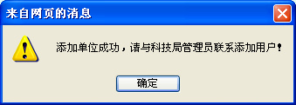
图2-2

3企业用户
企业用户负责对本单位的仪器设备进行信息录入和修改操作，也可发布仪器使用经验和检测标准方法等文章进行交流。
企业用户使用分配的账号密码登陆管理后台后，请修改登陆密码和填写正确的资料信息。

3.1 仪器列表
企业用户登陆后会默认进入仪器列表页面，页面显示该用户所在单位已录入的所有仪器设备信息，见图3－1所示：
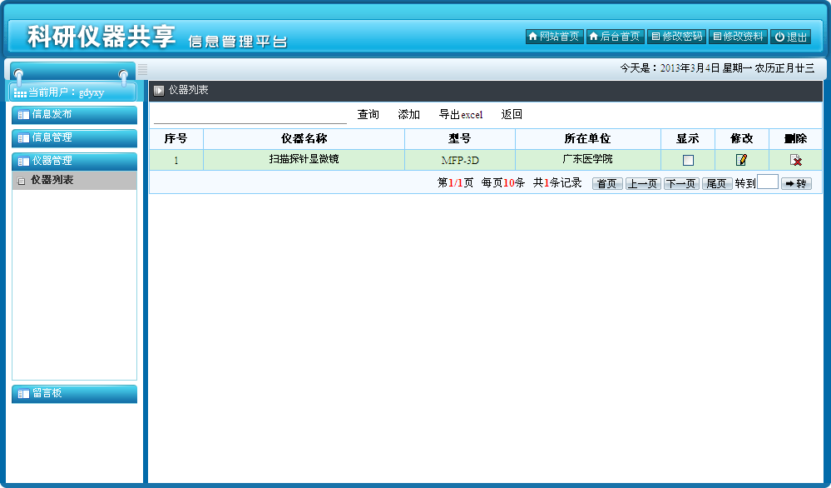
图3－1
用户点击“导出excel”按钮可把所有的仪器设备列表导出到excel文件中，点击“修改”列下的图标可进入仪器设备信息修改页面，点击“删除”列下的图标可删除该仪器设备信息。修改仪器设备信息页面如图3－2所示，删除页面如图3—3所示：
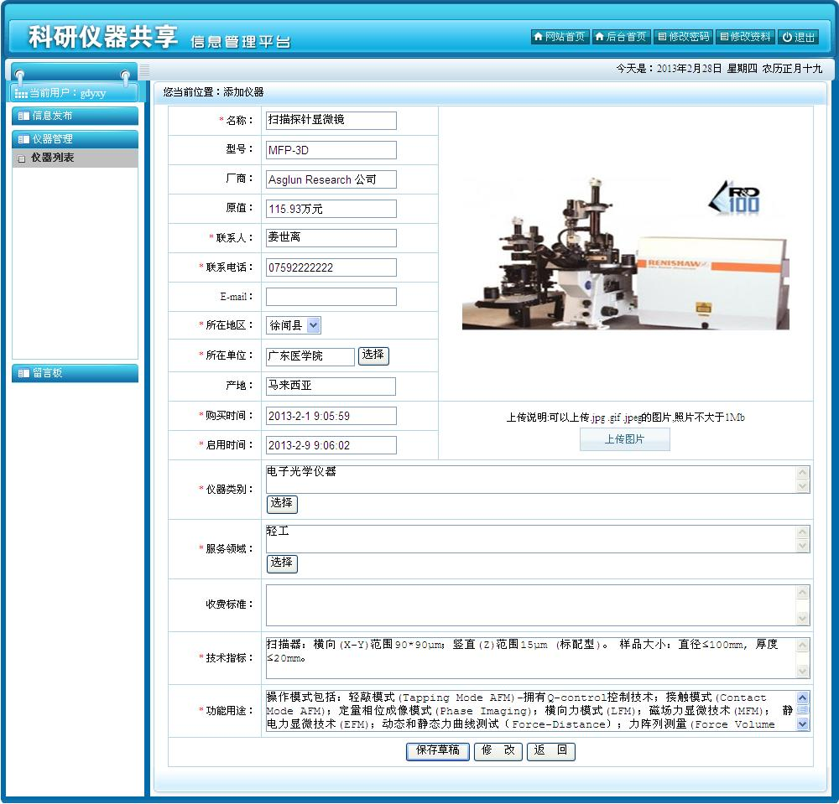
图3－2
点击“修改”可以直接保存，或者点击“保存草稿”把仪器的状态保存为不发布状态。
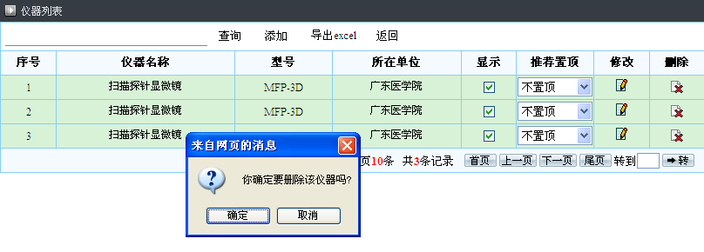
图3－3
点击“确定”按钮可直接删除该仪器设备信息。

3.2 信息发布
进入信息发布页面，可以根据发布的类型进行分类信息的发布，页面信息见图3－4所示：
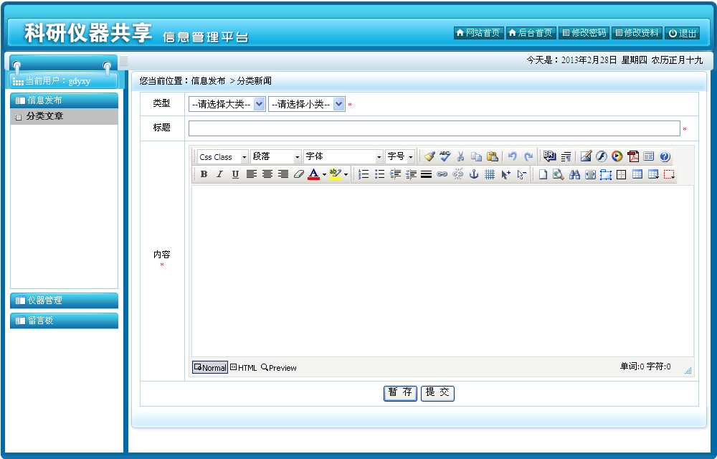
图4—4

3.3 查看留言板
点击“我的留言板”菜单，可进入游客对仪器的留言列表。如图3－5所示：
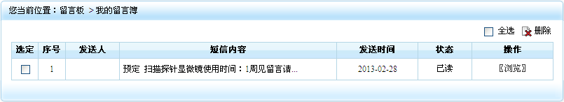
图3－5
点击“浏览”可以查看详细短信内容，如图3－6所示：
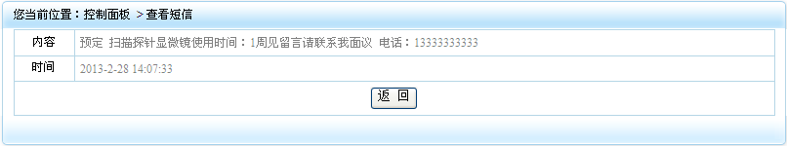
图3－6

4科技局管理员
科技局管理员，负责单位信息审核、各企业用户账号管理和权限管理、仪器设备及检测项目分类等工作，具体操作方法如下：

4.1单位信息审核
企业用户进行单位入网申请后，必须经过科技局管理员审核。如图4-1所示：
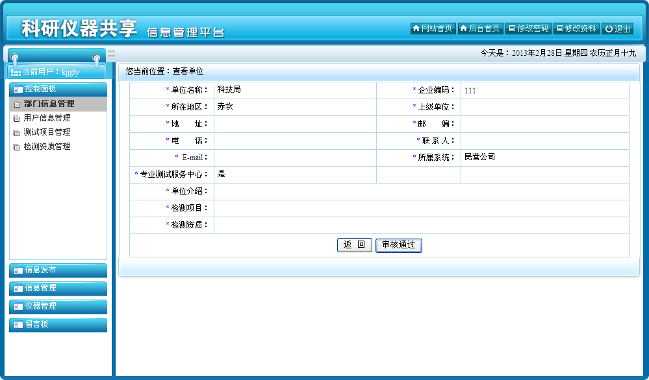
图4—1

4.2用户管理
一个用户只能属于一个单位，一个单位可设置多个用户。用户的权限管理体系采用三层结构：用户←→角色←→权限。权限代表系统的功能菜单，一个角色对应一个或多个系统功能菜单，一个用户可拥有一个或多个角色。
点击“用户信息管理”可查看已添加的用户列表，如图4-2所示：
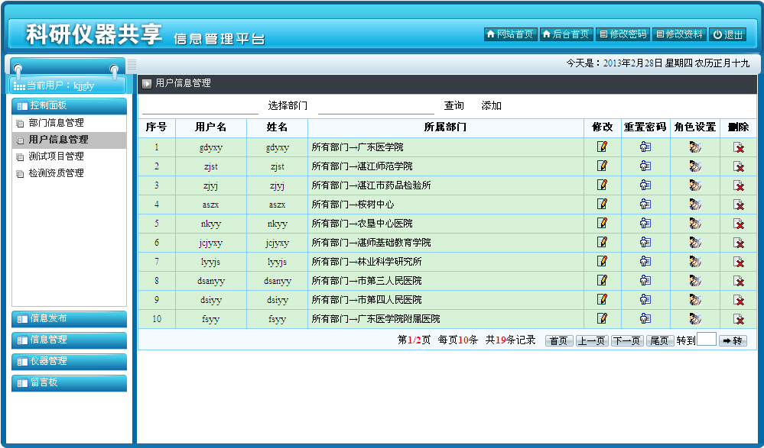
图4-2
点击“角色设置”可以给用户赋予相应角色的权力，单击“重置密码”下的图标可以重置改用户的密码为“123456”，单击“删除”列下的图标可以删除一个用户，单击“添加”新增一个用户，如图4－3所示，点击“修改”列下的图标可对该用户的信息进行查看修改。
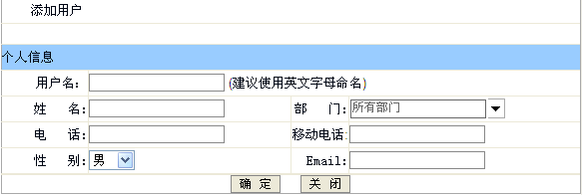
图4-3

4.3 测试项目管理
点击左边菜单的“测试项目管理”，可查看或添加修改单位可承接的检测项目的备选项，如图4－5所示：
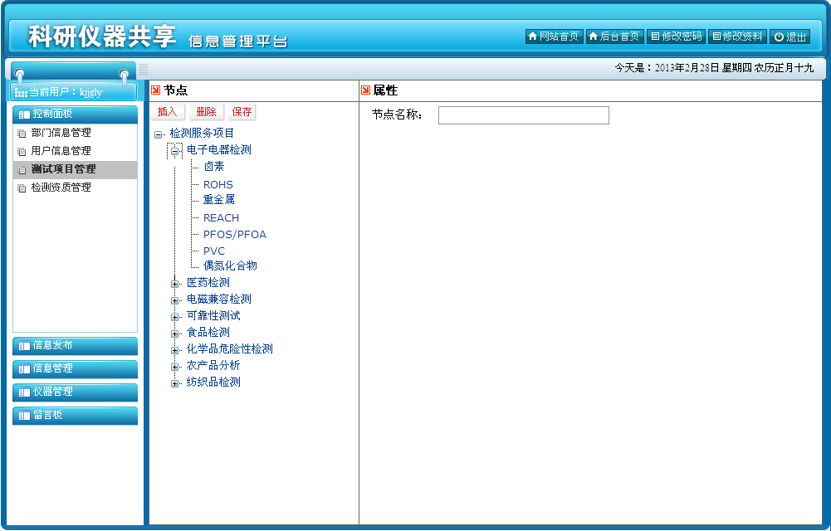
图4-4

4.4 检测资质管理
点击左边菜单的“检测资质管理”，可查看或添加修改单位检测资质的备选项，如图4－5所示：
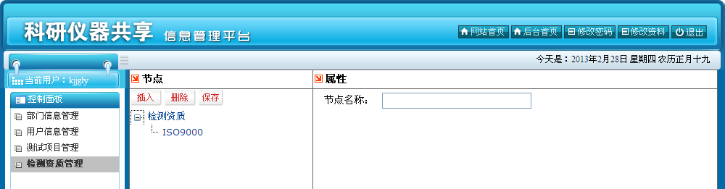
图4—5

4.5信息发布
信息发布可以进行“分类文章”发布。分类文章同3.2。

4.6 信息管理
文件管理，提供仪器手册等相关内容的下载，如图4—6所示；图片链接管理，提供链接到其他网站的接口。如图4—7所示：
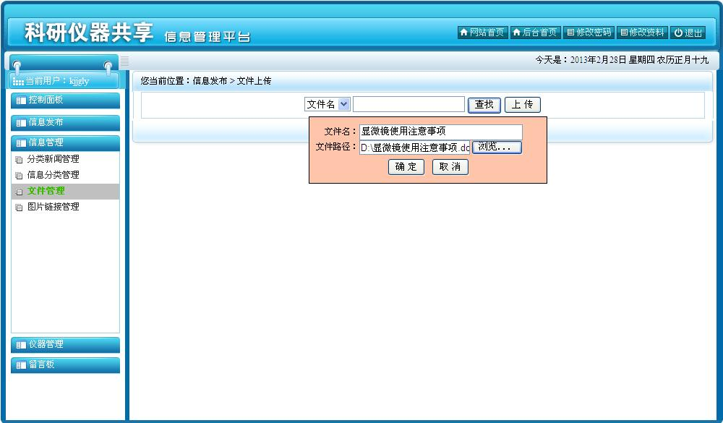
图4—6
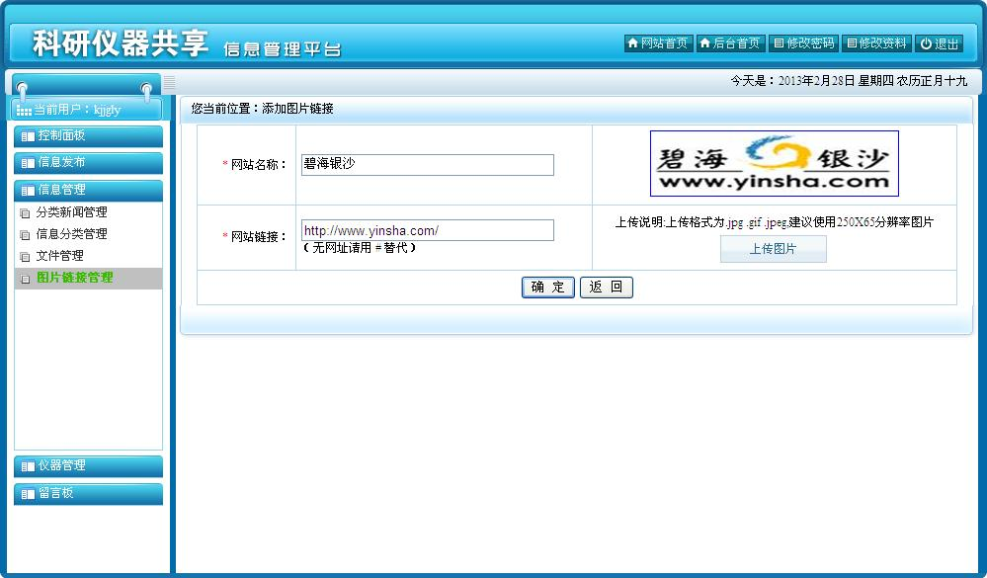
图4—7

4.7仪器管理
仪器管理分为“仪器分类”，“服务领域”和“仪器列表”。仪器分类，可以查看或修改仪器类别的备选项，如图4－8所示；服务领域，可以查看或修改仪器服务的领域范围，如图4－9所示；
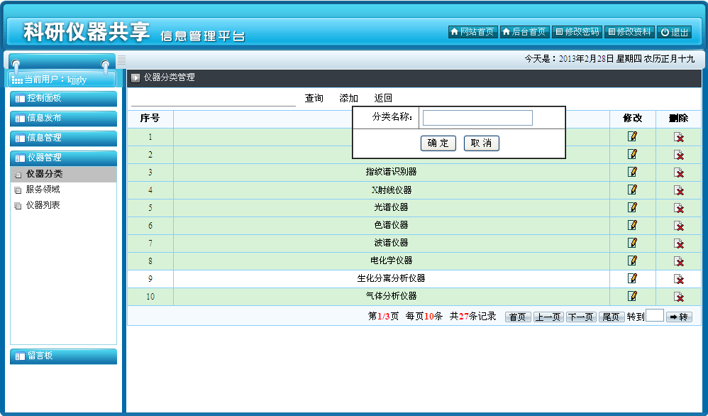
图4-8
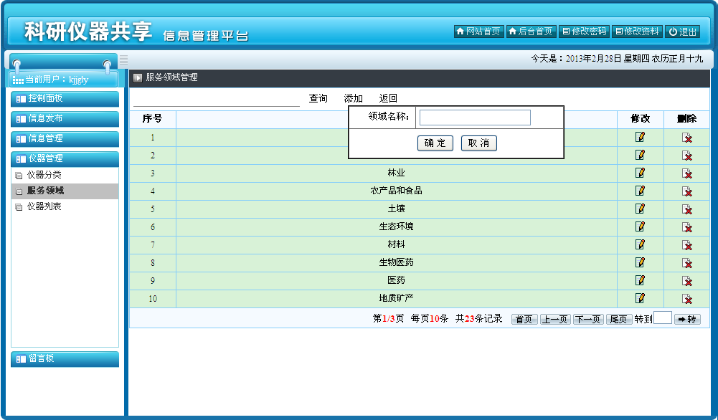
图4—9
仪器列表类同3.1，可以禁用企业用户提交的仪器设备，如图4-10：
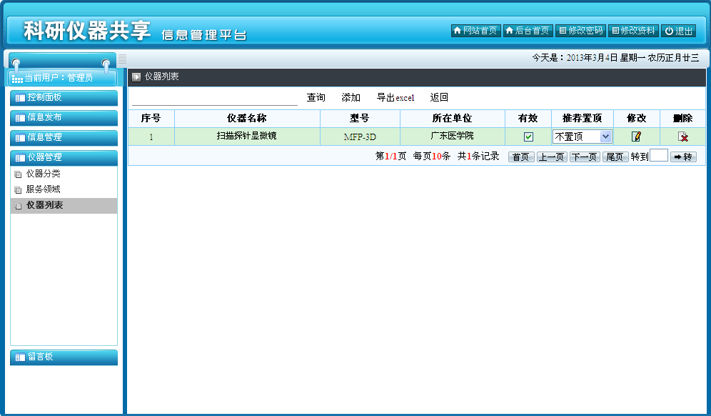
禁用该仪器设备
图4-10
可以操作“推荐置顶”对仪器进行推荐。平台提供5个排序级别，按先后顺序为：推荐置顶1、2，置顶1、2,、3，不置顶，同级别的按添加时间顺序，后添加的在前。

4.8留言板
同3.3。

5相关支持
业务支持：
单位管理员用户在使用本系统的过程中，遇到需要增加单位、登录密码遗忘、管理用户变更、专家信息修改审核相关等问题，或操作方面不明白时，可致电湛江市科学技术局进行咨询：
联 系 人：庞 燕
联系电话：0759-3205352
技术支持：
在使用本系统的过程中遇到系统故障或出错，可以直接联系技术支持单位——湛江市软件研究所：
联系电话：0759-2210364

